Amon Shahin

Kap. 5 Übungen

Kap. 5.1

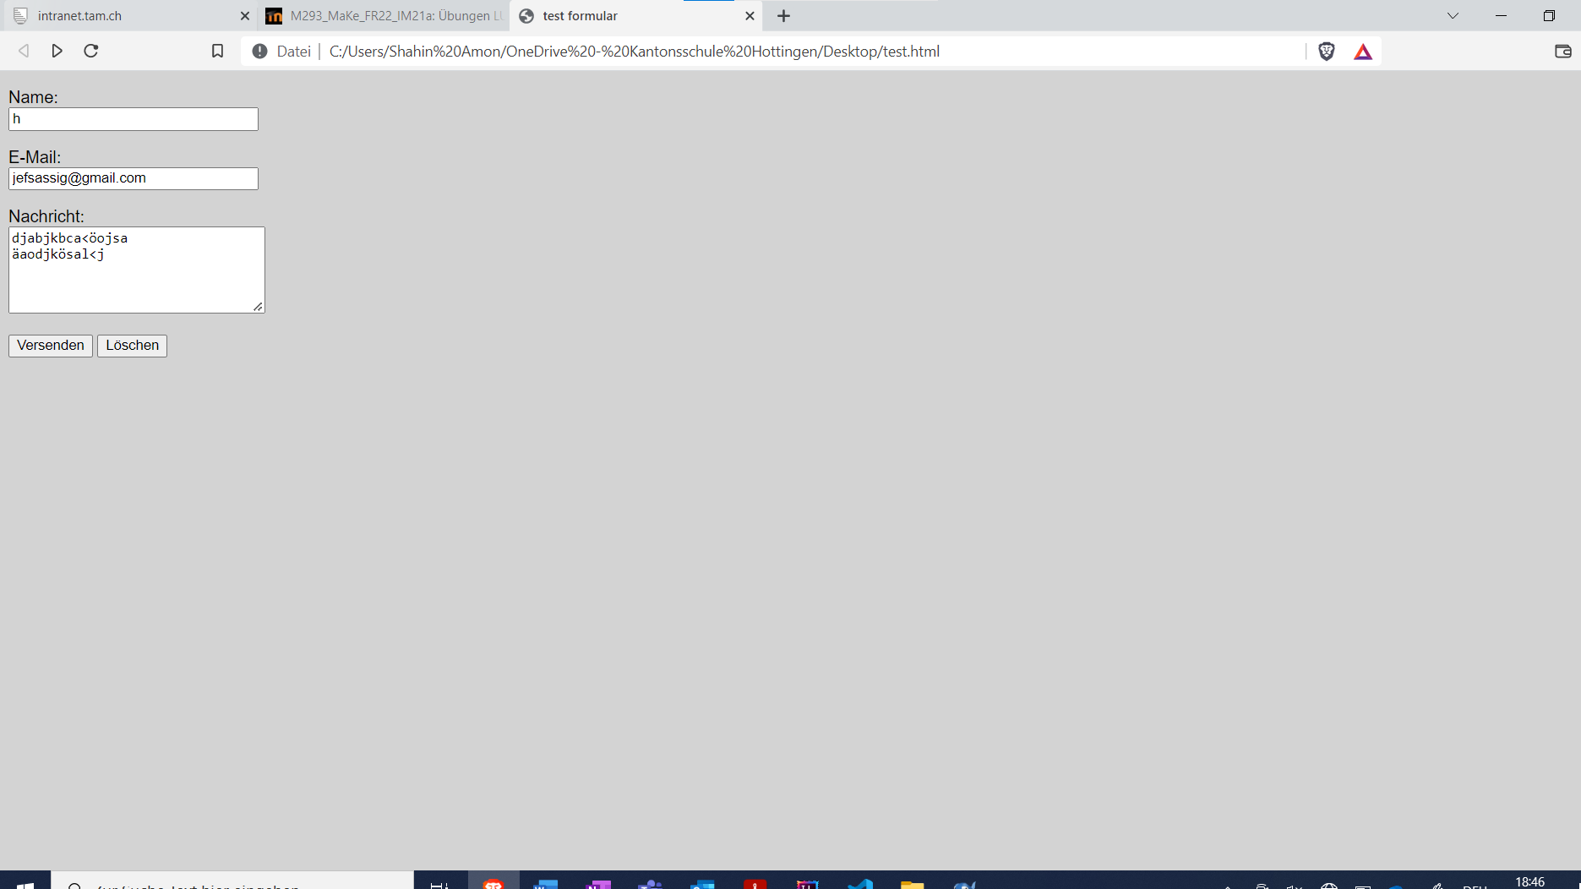

Ein Bild, das Text enthält.

Ein Bild, das Text enthält.

Kap. 5.2

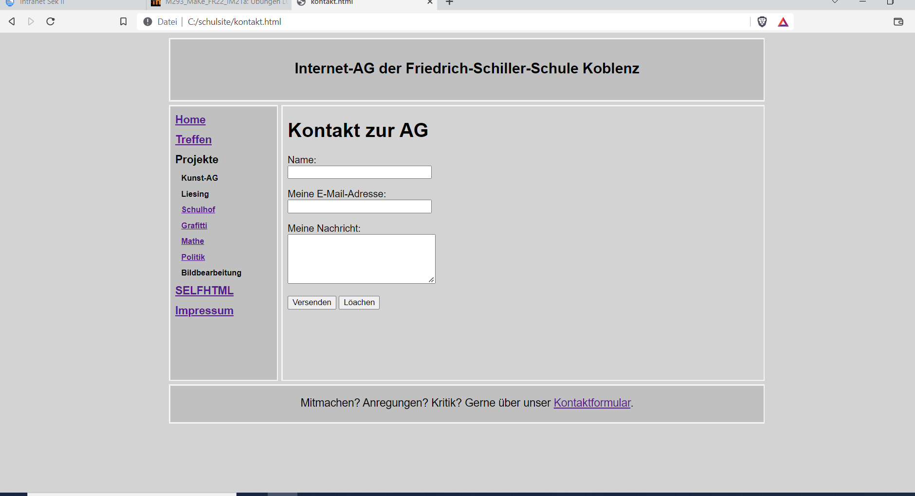

Ein Bild, das Text enthält.

